Лабораторная работа 9

Задание 1.

2. Система обработки задач (Queue)

Класс Task с полями Id, Title, Priority.

Класс TaskManager использует Queue&lt;Task&gt; для управления задачами.

Реализовать методы AddTask(), ProcessTask(), GetPendingTasks().

Листинг программы:

using System;

public class Program{

public static void Main() {

TaskManager taskManager = new TaskManager();

taskManager.AddTask(new Task(1, "Задача 1", 1));

taskManager.AddTask(new Task(2, "Задача 2", 2));

taskManager.AddTask(new Task(3, "Задача 3", 3));

Console.WriteLine("Незавершенные задачи:");

foreach (var task in taskManager.GetPendingTasks()) {

Console.WriteLine(task);

}

Console.WriteLine("\nОбработка задачи:");

Task processedTask = taskManager.ProcessTask();

if (processedTask != null) {

Console.WriteLine($"Обработана: {processedTask}");

}

else {

Console.WriteLine("Нет задач для обработки.");

}

Console.WriteLine("\nОставшиеся незавершенные задачи:");

foreach (var task in taskManager.GetPendingTasks()) {

Console.WriteLine(task);

}

}

}

Таблица 1.1 – Входные и выходные данные

|  |  |
| --- | --- |
| Входные данные | Выходные данные |
| "Задача 1" "Задача 2" "Задача 3" | Незавершенные задачи:  ID: 1, Title: Задача 1, Priority: 1  ID: 2, Title: Задача 2, Priority: 2  ID: 3, Title: Задача 3, Priority: 3  Обработка задачи:  Обработана: ID: 1, Title: Задача 1, Priority: 1  Оставшиеся незавершенные задачи:  ID: 2, Title: Задача 2, Priority: 2  ID: 3, Title: Задача 3, Priority: 3 |

Анализ результатов:

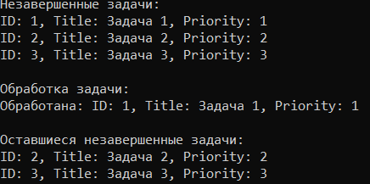

Рисунок 1 – Результат работы программы